File System
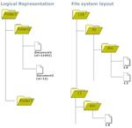
a file system (or filesystem) is used to control how data is stored and retrieved. Without a file system, information placed in a storage area would be one large body of data with no way to tell where one piece of information stops and the next begins.
Memory Management

Memory management is the act of managing computer memory at the system level. The essential requirement of memory management is to provide ways to dynamically allocate portions of memory to programs at their request, and free it for reuse when no longer needed. This is critical to any advanced computer system where more than a single process might be underway at any time
Video Card Drivers
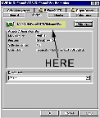
The Video driver is a computer program that operates or controls the video graphics hardware.
GNU Core Utilities
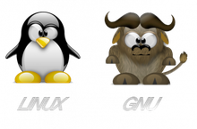
The GNU Core Utilities or coreutils is a package of GNU software containing many of the basic tools, such as cat, ls, and rm, needed for Unix-like operating systems.
cat gnu utility

The cat program is a standard Unix utility that will output the contents of a specific file and can be used to concatenate and list files. The name is an abbreviation of catenate, which is the verb from which the adjective concatenate was derived, the adjective thereafter being mistakenly reused as a synonymous verb for catenate.
grep command line utility
grep is a command-line utility for searching plain-text data sets for lines matching a regular expression. Grep was originally developed for the Unix operating system, but is available today for all Unix-like systems. Its name comes from the ed commandg/re/p (globally search a regular expression and print), which has the same effect: doing a global search with the regular expression and printing all matching lines.
Script
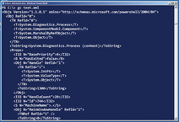
A script language is a programming language that supports scripts, programs written for a special run-time environment that can interpret and automate the execution of tasks that could alternatively be executed one-by-one by a human operator.
Marcarse un Genís

Efecto de realizar un truncamiento il·legal
Samba

Sistema de gestión de usuarios por credenciales enlazadas a un servidror // Advertencia!: No es un baile
Round Robin
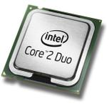
Round-robin es un método para seleccionar todos los elementos en un grupo de manera equitativa y en un orden racional, normalmente comenzando por el primer elemento de la lista hasta llegar al último y empezando de nuevo desde el primer elemento.
DHCP
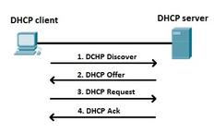
DHCP (siglas en inglés de Dynamic Host Configuration Protocol, en español «protocolo de configuración dinámica de host») es un protocolo de red que permite a los clientes de una red IP obtener sus parámetros de configuración automáticamente. Se trata de un protocolo de tipo cliente/servidor en el que generalmente un servidor posee una lista de direcciones IP dinámicas y las va asignando a los clientes conforme éstas van quedando libres, sabiendo en todo momento quién ha estado en posesión de esa IP, cuánto tiempo la ha tenido y a quién se la ha asignado después.
Virtual Box
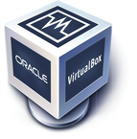
Oracle VM VirtualBox es un software de virtualización para arquitecturas x86/amd64, creado originalmente por la empresa alemana innotek GmbH. Actualmente es desarrollado por Oracle Corporation como parte de su familia de productos de virtualización.
LDAP

LDAP son las siglas de Lightweight Directory Access Protocol (en español Protocolo Ligero/Simplificado de Acceso a Directorios) que hacen referencia a un protocolo a nivel de aplicación que permite el acceso a un servicio de directorio ordenado y distribuido para buscar diversa información en un entorno de red.
RAID
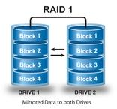
En informática, el acrónimo RAID (del inglés Redundant Array of Inexpensive Disks o, más común a día de hoy, Redundant Array of Independent Disks), traducido como «conjunto redundante de discos Independientes», hace referencia a un sistema de almacenamiento de datos en tiempo real que utiliza múltiples unidades de almacenamiento de datos (discos duros o SSD) entre los que se distribuyen o replican los datos.
Backup
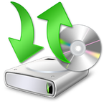
Una copia de seguridad, copia de respaldo o backup (su nombre en inglés) en tecnologías de la información e informática es una copia de los datos originales que se realiza con el fin de disponer de un medio para recuperarlos en caso de su pérdida.
Destornilllador

Un destornillador o atornillador es una herramienta que se utiliza para apretar y aflojar tornillos y otros elementos de máquinas que requieren poca fuerza de apriete y que generalmente son de diámetro pequeño.
Linux
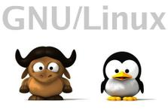
GNU/Linux es uno de los términos empleados para referirse a la combinación del núcleo o kernel libre similar a Unix denominado Linux con el sistema operativo GNU. Su desarrollo es uno de los ejemplos más prominentes de software libre; todo su código fuente puede ser utilizado, modificado y redistribuido libremente por cualquiera bajo los términos de la GPL (Licencia Pública General de GNU, en inglés: General Public License) y otra serie de licencias libres.
DNS
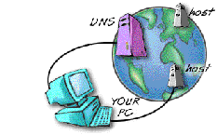
Domain Name System o DNS (en español «Sistema de Nombres de Dominio») es un sistema de nomenclatura jerárquica para computadoras, servicios o cualquier recurso conectado a Internet o a una red privada. Este sistema asocia información variada con nombres de dominios asignado a cada uno de los participantes.
FTP

FTP (siglas en inglés de File Transfer Protocol, 'Protocolo de Transferencia de Archivos') en informática, es un protocolo de red para la transferencia de archivos entre sistemas conectados a una red TCP (Transmission Control Protocol), basado en la arquitectura cliente-servidor.
Active Directory
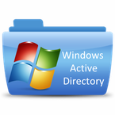
Active Directory (AD) es el término que usa Microsoft para referirse a su implementación de servicio de directorio en una red distribuida de computadores. Utiliza distintos protocolos (principalmente LDAP, DNS, DHCP, Kerberos...).
Monitor de Recursos

El monitor de recursos se utiliza para ver cuántos recursos del sistema consumen los programas o servicios que se están ejecutando en Windows 7.
CMD
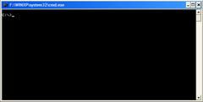
La CMD de Windows es la línea de comandos que se usa en Windows. Esa ventana de fondo negro que más de alguna vez habrás visto.
NTFS
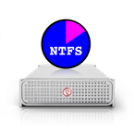
NTFS (del inglés New Technology File System) es un sistema de archivos de Windows NT incluido en las versiones de Windows 2000, Windows XP, Windows Server 2003, Windows Server 2008, Windows Vista, Windows 7, Windows 8 y Windows 10. Está basado en el sistema de archivos HPFS de IBM/Microsoft usado en el sistema operativo OS/2, y también tiene ciertas influencias del formato de archivos HFS diseñado por Apple.
$chkdsk
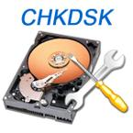
CHKDSK (nombre corto para Checkdisk) es un comando utilizado en computadoras que funcionan bajo los sistemas operativos DOS, OS/2 y Microsoft Windows, y es utilizado para comprobar la integridad tanto de unidades de disco duro como unidades de disco flexible, y para reparar errores lógicos en el sistema de archivos.1 Es similar al comando fsck bajo Unix.
Partición de disco
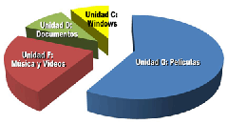
Una partición de disco, en mantenimiento, es el nombre genérico que recibe cada división presente en una sola unidad física de almacenamiento de datos. Toda partición tiene su propio sistema de archivos (formato); generalmente, casi cualquier sistema operativo interpreta, utiliza y manipula cada partición como un disco físico independiente, a pesar de que dichas particiones estén en un solo disco físico.
Licencia Software

Una licencia de software es un contrato entre el licenciante (autor/titular de los derechos de explotación/distribuidor) y el licenciatario (usuario consumidor /usuario profesional o empresa) del programa informático, para utilizar el software cumpliendo una serie de términos y condiciones establecidas dentro de sus cláusulas.
Sistema Binario
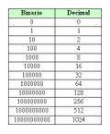
El sistema binario, llamado también sistema diádico1 en ciencias de la computación, es un sistema de numeración en el que los números se representan utilizando solamente las cifras cero y uno (0 y 1). Es uno de los que se utilizan en las computadoras, debido a que éstas trabajan internamente con dos niveles de voltaje, por lo cual su sistema de numeración natural es el sistema binario (encendido 1, apagado 0).
IPv4
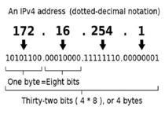
El Internet Protocol version 4 (IPv4) (en español: Protocolo de Internet versión 4) es la cuarta versión del protocolo Internet Protocol (IP), y la primera en ser implementada a gran escala. Definida en el RFC 791. IPv4 usa direcciones de 32 bits, limitándola a 2^{32} = 4 294 967 296 direcciones únicas, muchas de las cuales están dedicadas a redes locales (LANs).1 Por el crecimiento enorme que ha tenido Internet (mucho más de lo que esperaba, cuando se diseñó IPv4), combinado con el hecho de que hay desperdicio de direcciones en muchos casos (ver abajo), ya hace varios años se vio que escaseaban las direcciones IPv4.
Firewall
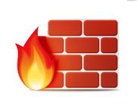
Un cortafuegos (firewall) es una parte de un sistema o una red que está diseñada para bloquear el acceso no autorizado, permitiendo al mismo tiempo comunicaciones autorizadas.
Grub
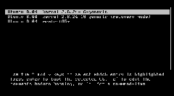
GNU GRUB (GNU GRand Unified Bootloader) es un gestor de arranque múltiple, desarrollado por el proyecto GNU que se usa comúnmente para iniciar uno, dos o más sistemas operativos instalados en un mismo equipo.
Wikipedia

Wikipedia es una enciclopedia libre,nota 2 políglota y editada colaborativamente. Es administrada por la Fundación Wikimedia, una organización sin ánimo de lucro cuya financiación está basada en donaciones.
Penalización por diseño

Penalización recibida por no insertar un pie de pagina, encabezado, número de página, título, portada, contraportada….. Y lo que él quiera. <3
*

Trampa mortal que consiste en suspender porque SÍ
- end -

